重庆市两江新区人民医院日杂用品项目
采购需求调查公告

重庆市两江新区人民医院日杂用品项目现开展采购需求调查工作，欢迎具有合格资质且有良好信誉和售后服务能力的供应商积极报送资料。
一、需求调查内容
包含但不限于潜在供应商具有的相关资质、所获荣誉、服务业绩及案例情况、同类项目历史成交信息、可能涉及的运行维护、备品备件、耗材等后续采购等相关信息。
二、采购项目概况
本次采购包含日杂用品（具体参数、数量等信息详见附件）。
相关要求如下：
（一）服务期及交货时间：本项目自合同签订后1-3年内有效。采购合同签订后，供应商按采购人的实际业务需求以不定期方式向采购人进行供货。送货时间为供应商接到采购人通知后5个自然日之内、紧急情况24小时之内（不可抗力除外），将货物送到采购人指定位置，由采购人库管对货物进行验收；
（二）成交供应商根据医院需求免费提供日杂用品送货上门服务，送货地点为采购人指定地点；
（三）防滑垫报价含应急服务费，因防滑垫缺失或损坏涉及防跌倒安全事故，需供应商安排人员及时上门测量、切割科室所需尺寸，24小时内完成。
（四）食品级用品（如保鲜膜、保鲜袋等，具体详见附件2026年主要日杂用品清单“是否提供质检报告”部分）须提供由国家认可的质量检测机构出具带有“CMA或CNAS”标志的成品检测报告复印件加盖供应商公章，委托单位为供应商或所投产品制造商或国家质量监督部门；
（五）涉及安全的用品（消防应急灯、防爆应急灯、插线板）须提供（1）由国家认可的质量检测机构出具带有“CMA或CNAS”标志的成品检测报告予以证明，须提供检测报告复印件加盖投标人公章，委托单位为供应商或所投产品制造商或国家质量监督部门；（2）3C认证证书，复印件加盖投标人公章；
（六）报价包含完成本项目所需的运输费（含装卸费）、安装调试费、税费、安装、移装、售后服务费等所有费用。
三、需求调查方式：
问卷调查。
四、需求调查对象：
具备相应服务能力和资质的供应商。
五、报送要求
（一）资料报送时间：2026年8月14日- 8月18日
（二）资料报送清单
1.供应商相关材料按照上述“相关要求”内容提供和营业执照复印件。
2.《2026年主要日杂用品清单报价》。
3.2026年日杂用品采购需求调查表
（三）资料报送要求：
请各供应商在规定时间内将《资料报送清单》所需资料电子文档发至邮箱（807166207@qq.com），邮件名称为“供应商名称+重庆市两江新区人民医院日杂用品项目采购需求调查资料”或者将纸质版盖章递交至重庆市两江新区人民医院科教楼607。
电子文档内容为：
1.Word/Excel可编辑版；
2.所有资料加盖供应商公章后扫描成一个PDF文件版。
3.联系方式
采购联系人：李老师
联系电话：023-86791517
工作时间：8:00-12:00，14:30-17:30（仅限工作日）
六、其他说明
本次公开的采购需求是采购工作的初步安排，具体采购项目情况以相关采购公告和采购文件为准。资料收集仅用于采购前参考，递交问卷调查表应当写明供应商名称、联系人及联系电话并加盖单位印章。资料收集完成后，采购人是否采纳均不影响供应商参与本项目后续采购活动，对供应商所提出的意见建议不作书面回复。

附件：1.2026年主要日杂用品（标黄部分为供应商填写部分）
2.2026年日杂用品采购需求调查表
3.2026年日杂用品部分参考图片

重庆市两江新区人民医院
2026年8月14日
附件

2026年主要日杂用品清单（标黄部分为供应商填写部分）

序号 | 类别 | 货物品名 | 参数要求  （颜色根据科室需求提供） | 尺寸  长宽高尺寸均可偏离±2cm | 是否提供质检报告 | 单位 | 单价报价
1 | 推车类 | 平板小推车 | 承重至少300KG | 约90*60*88cm |  | 台
2 | 推车类 | 不锈钢推车 | 最大载重至少1700斤，脚轮为6寸重型静音耐磨轮 | 约110*65*88cm |  | 台
3 | 置物架类 | 可移动置物架 | 三层全碳钢，带滚轮 | 约45*35*85cm |  | 个
4 | 置物架类 | 置物架工具车 | 白色带抽屉，可承重100斤，带滚轮 | 约50*40*68cm |  | 台
5 | 置物架类 | 桌下收纳柜（三层） | PP材质，带万向轮 | 约33*38*51-58cm |  | 个
6 | 置物架类 | 桌下收纳柜（四层） | PP材质，带万向轮 | 约33*38*70-75cm |  | 个
7 | 置物架类 | 桌下收纳柜（五层） | PP材质，带万向轮 | 约33*38*89-93cm |  | 个
8 | 封口袋 | 小号封口袋 | PE材质，至少20丝 | 15*22cm/100个/包 |  | 包
9 | 封口袋 | 中号封口袋 | PE材质，至少20丝 | 20*30cm/100个/包 |  | 包
10 | 封口袋 | 大号封口袋 | PE材质，至少20丝 | 25*35cm/100个/包 |  | 包
11 | 封口袋 | 加大号封口袋 | PE材质，至少20丝 | 30*40cm/100个/包 |  | 包
12 | 防滑用品 | 防滑垫 | PVC材质 | 4.5mm厚 |  | 平方
13 | 防滑用品 | 防滑地毯 | 丝圈复合底 | 5mm厚 |  | 平方
14 | 收纳箱类 | 收纳箱1 | PP材质，密封卡扣，带盖，根据需求提供带滚轮/不带滚轮 | 约75*52*44cm |  | 个
15 | 收纳箱类 | 收纳箱2 | PP材质，密封卡扣，带盖，根据需求提供带滚轮/不带滚轮 | 约66.5*46.5*40cm |  | 个
16 | 收纳箱类 | 收纳箱3 | PP材质，密封卡扣，带盖，根据需求提供带滚轮/不带滚轮 | 约62*46*42cm |  | 个
17 | 收纳箱类 | 收纳箱4 | PP材质，密封卡扣，带盖，根据需求提供带滚轮/不带滚轮 | 约57*40*33cm |  | 个
18 | 收纳箱类 | 收纳箱5 | PP材质，密封卡扣，带盖，根据需求提供带滚轮/不带滚轮 | 约53*40*32cm |  | 个
19 | 收纳箱类 | 收纳箱6 | PP材质，密封卡扣，带盖，根据需求提供带滚轮/不带滚轮 | 约45*29*24cm |  | 个
20 | 收纳箱类 | 收纳箱7 | PP材质，密封卡扣，带盖，根据需求提供带滚轮/不带滚轮 | 约36*24*20.5cm |  | 个
21 | 收纳箱类 | 收纳箱8 | PP材质，密封卡扣，带盖，根据需求提供带滚轮/不带滚轮 | 约29*20*18cm |  | 个
22 | 收纳箱类 | 收纳箱9 | PP材质，密封卡扣，带盖，根据需求提供带滚轮/不带滚轮 | 约24*18*15cm |  | 个
23 | 收纳箱类 | 个人防护箱 | PP材质，带盖，带提手，隔层带插片（可根据药品包调整尺寸） | 约30.5*40*23cm |  | 个
24 | 收纳箱类 | 药箱 | PP材质，4层 | 约33.5*23.5*39.5cm |  | 个
25 | 收纳箱类 | 牛皮纸收纳箱 | 牛皮纸材质，带塑料扣手和垫板，1.1kg | 含盖：57.5*41*39cm |  | 个
26 | 收纳盒 | 储物筐1 | PP材质，带扣手 | 底面约37.5*25cm；开口约30*45cm，高度约14cm |  | 个
27 | 收纳盒 | 储物筐2 | PP材质，带扣手 | 约480*345*240mm |  | 个
28 | 收纳盒 | 储物筐3 | PP材质，带扣手 | 约580*432*290mm |  | 个
29 | 收纳盒 | 收纳盒1 | PP材质，2层 | 约34*25*22cm |  | 个
30 | 收纳盒 | 收纳盒2 | PP材质，3层 | 约34*25*32cm |  | 个
31 | 收纳盒 | 收纳盒3 | PP材质，4层 | 约34*25*42cm |  | 个
32 | 收纳盒 | 分药器 | 塑料材质，切药储药二合一 | 4.2*8*2 |  | 个
33 | 收纳盒 | 药盒 | 四彩中文特大 | 42格 |  | 个
34 | 收纳盒 | 周转箱 | 聚乙烯hdpeHDPE/聚丙烯PP | 约540*415*240mm |  | 个
35 | 收纳盒 | 塑料拖篮 | 带拉杆、静音橡胶轮 | 容量约50升 |  | 个
36 | 收纳盒 | 纸箱 | 瓦楞纸板、五层纸板，适用于打包书籍、病历等重物 | 457*277*337mm |  | 个
37 | 收纳盒 | 挂篮 | PP材质 | 约长：28.5CM;宽：16CM；深：15CM; |  | 个
38 | 收纳盒 | 塑料筐 | 塑料 | 47*33*16cm |  | 个
39 | 收纳盒 | 手机小窝 | 网格款、主要材料：钢，环氧/聚酯粉末涂层，防划保护：100%聚酯纤维 | 10*10*11cm |  | 个
40 | 收纳盒 | 手机小窝 | 网格款、金属材质 | 7*9*10cm |  | 个
41 | 收纳盒 | 擦手纸盒 | 塑料 | 18*24*9cm |  | 个
42 | 收纳盒 | 纸巾盒 | 黑色PU皮革+密度板+无纺布 | 23*24*8.5cm |  | 个
43 | 收纳盒 | 皮质纸巾盒 | 优质PU皮革，密度板，无纺布，磁铁吸合 | 24*12*8.5cm |  | 个
44 | 挂钩类 | 免打孔强力粘钩 | ABS材质，含1对钩（一长一短竖排列） | 承重达2kG |  | 个
45 | 挂钩类 | 更衣室挂衣架（排钩）1 | 材质为太空铝，产品工艺为阳极氧化，枪灰色，含螺丝、胶水等配件，打孔/免打孔安装均可 | 3-5钩 |  | 排
46 | 挂钩类 | 更衣室挂衣架（排钩）2 | 材质为太空铝，产品工艺为阳极氧化，枪灰色，含螺丝、胶水等配件，打孔/免打孔安装均可 | 6-8钩 |  | 排
47 | 挂钩类 | 不锈钢挂钩1 | 304不锈钢，含螺丝等配件 | 3-5钩 |  | 排
48 | 挂钩类 | 不锈钢挂钩2 | 304不锈钢，含螺丝等配件 | 6-8钩 |  | 排
49 | 通用垃圾桶 | 生活垃圾桶1 | 聚乙烯 | 15L 灰色脚踏 |  | 个
50 | 通用垃圾桶 | 生活垃圾桶2 | 聚乙烯 | 15L 灰色翻盖 |  | 个
51 | 通用垃圾桶 | 生活垃圾桶3 | 聚乙烯 | 30L 灰色脚踏 |  | 个
52 | 通用垃圾桶 | 生活垃圾桶4 | 聚乙烯 | 30L 灰色翻盖 |  | 个
53 | 通用垃圾桶 | 生活垃圾桶5 | 聚乙烯 | 60L灰色翻盖 |  | 个
54 | 通用垃圾桶 | 生活垃圾桶6 | 聚乙烯 | 60L 灰色脚踏 |  | 个
55 | 通用垃圾桶 | 生活垃圾桶7 | 聚乙烯 | 27*16*28cm |  | 个
56 | 通用垃圾桶 | 生活垃圾桶8 | 棕色无盖 | 23.5*33*28cm |  | 个
57 | 通用垃圾桶 | 蓝色垃圾桶 | HDPE材质，金属手柄、可装饮用水约170斤，带盖 | 容量约85升 |  | 个
58 | 通用垃圾桶 | 纸篓 | PP材质，按科室需求提供镂空/不镂空 | 上直径25cm，下直径16cm，高23cm |  | 个
59 | 保鲜用品 | PE保鲜膜（带切割器） | 食品级PE材质 | 45cm*600m | 是 | 盒
60 | 保鲜用品 | 厚实保鲜袋（食品用） | 食品级PE材质 | 35*25cm，150只/卷 | 是 | 卷
61 | 保鲜用品 | 食品级保鲜膜套 | 食品级PE材质，通用款大小 | 100只装 | 是 | 包
62 | 保鲜用品 | 保鲜膜 | 食品级PVC材质 | 30cm*200m/卷 | 是 | 卷
63 | 保鲜用品 | 冰袋 | 高分子树脂，可反复使用10次以上 | 加厚100ml/个 |  | 个
64 | 保鲜用品 | 冰袋 | 高分子树脂，可反复使用10次以上 | 加厚400ml/个 |  | 个
65 | 头饰 | 护士头花 | 缎带、钢夹、网兜等 | 约9.5cm |  | 个
66 | 头饰 | 发箍 | 塑料 | 6mm波浪加厚，黑色 |  | 个
67 | 照明类 | LED手电筒（充电款） | 二级能耗以上，电池600Ah，0.5w高亮LED灯头，筒身为塑料 | 约6*16.5cm |  | 把
68 | 照明类 | LED电筒（5号电池款） | 重量30g左右，电池为5号电池，工作时间4-5小时，射程在50米以内 | φ约20*92mm |  | 个
69 | 照明类 | 消防应急灯 | 二级能耗以上，双头，应急90分钟以上，光通量＞50lm，主电功率3W，LED灯芯 | 约250*230*40mm | 是 | 个
70 | 照明类 | 防爆应急灯 | 二级能耗以上，应急90分钟以上，防护等级IP66,防爆等级CT6，产品材质为压铸铝或钢化玻璃，LED灯芯，双头 | 290*270*45mm | 是 | 个
71 | 浴室用品 | 一次性浴巾 | 面料无纺布，水珠纹，厚度75平方克 | 130*65cm |  | 条
72 | 浴室用品 | 吹风机1 | 6档位调节、双重过热保护、可冷热风切换、电机转速达到15000r/min以上 | 约240*73*270mm |  | 台
73 | 浴室用品 | 吹风机2 | 直筒型高速吹风机，电机转速达到110000r/min以上，最大风速达62m/s以上 | 90*69.5*246.7mm |  | 台
74 | 浴室用品 | 片膜（洗澡薄膜） | HDPE材质，100张/包 | 130*160cm |  | 包
75 | 浴室用品 | 一次性无纺布马桶垫 | 无纺布 | 50片/包 |  | 包
76 | 浴室用品 | 衣架 | PP材质，20个/把 | 40cm+挂钩 |  | 把
77 | 厨房用品 | 吸管 | 食品级PP材质，彩色 | 6*270mm，100根/包 | 是 | 包
78 | 厨房用品 | 洗碗帕 | 优质木纤维材质、至少加厚8层 | 25*25cm |  | 张
79 | 厨房用品 | 防水围腰1 | pu防水防油皮革；材质厚度：80丝； | 约长约1米*宽0.65米 |  | 件
80 | 厨房用品 | 防水围腰2 | PU材质防水 | 约长110cm、款68cm |  | 件
81 | 厨房用品 | 防水袖套 | 防水防油皮革 | 长度约38cm |  | 双
82 | 厨房用品 | 防水手套1 | 橡胶，黄色 | 普通款 |  | 双
83 | 厨房用品 | 防水手套2 | 橡胶，加长款 黄色 | 45cm |  | 双
84 | 厨房用品 | 垃圾袋1 | 35个/捆 加厚 ，PE材质，至少20丝 | 大 90*100 |  | 捆
85 | 厨房用品 | 垃圾袋2 | 50个/捆 加厚，PE材质，至少20丝 | 中 60*80 |  | 捆
86 | 厨房用品 | 垃圾袋3 | 35个/捆，PE材质，至少20丝 | 小 38*38 |  | 捆
87 | 清洁工具 | 水桶1 | 塑料 | 口径36cm，高度34cm，约32L |  | 个
88 | 清洁工具 | 水桶2 | 塑料带盖 红色 | 20L |  | 个
89 | 清洁工具 | 水桶3 | 塑料不带盖 蓝色 | 18L |  | 个
90 | 清洁工具 | 钢丝球 | 不锈钢原色、30g | 7-11cm |  | 个
91 | 清洁工具 | 洗衣刷 | PP材质，硬毛 | 14.3*7*3.6cm |  | 个
92 | 清洁工具 | 海绵拖把 | 杆：不锈钢；棉头：PVA材质胶棉 | 约98-127cm杆；约38cm棉头 |  | 把
93 | 清洁工具 | 海绵拖把头 | PVA材质 | 约38cm棉头 |  | 个
94 | 清洁工具 | 扫把 | 木杆、硬毛五排 | 总长110cm、扫把头宽35cm |  | 把
95 | 清洁工具 | 撮箕 | 金属不锈钢杆+PP材质 | 适用于35cm扫把头 |  | 个
96 | 清洁工具 | 百洁布 | 尼龙纤维/聚酯氨/金刚砂 | 10*6.5*3cm |  | 个
97 | 清洁工具 | 玻璃刮 | 铝合金伸缩杆；刮头（含蓝色T架+不锈钢刮水器+涂水器+胶条） | 2.4米杆；35cm刮头 |  | 个
98 | 清洁工具 | 玻璃刮头 | 含蓝色T架+不锈钢刮水器+涂水器+胶条 | 35cm刮头 |  | 个
99 | 清洁工具 | 喷壶1 | 粉色，塑料 | 500ml |  | 个
100 | 清洁工具 | 喷壶2 | 塑料 | 2.5L |  | 个
101 | 清洁工具 | 长柄地板刷 | 实木柄、硬毛刷头 | 刷头27cm、柄长约117cm |  | 个
102 | 清洁工具 | 马桶刷套装 | 免钉挂墙式、PP材质（颜色按图所示） | 总尺寸：10*10*44.5cm；刷盒：10*10*14cm；刷柄约30-33cm |  | 套
103 | 清洁工具 | 竹扫把 | 杆：竹柄约5斤 | 高约2.3米；宽约90米 |  | 把
104 | 清洁工具 | 拖把杆 | 铝合金干，工程塑料夹 | 120cm杆+17cm夹子 |  | 把
105 | 清洁工具 | 拖把布 | 棉 | 17cm夹子使用 |  | 个
106 | 清洁工具 | 保洁专用毛巾 | 细纤维绒面，不易起球，不易掉绒 | 30*30cm |  | 张
107 | 清洁工具 | 长柄刷 | 尼龙刷头 | 长约28cm |  | 个
108 | 清洁工具 | 缝隙刷 | PP材质+尼龙刷头 黑色 | 23*12*2cm |  | 个
109 | 其他生活用品 | 插线板 | 2500W | 6插位3米 | 是 | 个
110 | 其他生活用品 | 插线板 | 2500W | 6插位5米 | 是 | 个
111 | 其他生活用品 | 除湿袋 | 主要成分氯化钙，每袋吸水400ml | 至少180克/袋 |  | 袋
112 | 其他生活用品 | 乳胶胶圈 | 天然乳胶，自然长度约7cm | 约1000根/包 |  | 包
113 | 其他生活用品 | 棉线 | 棉 | 2mm*50米/卷 |  | 卷
114 | 其他生活用品 | 鞋套 | 3丝，蓝色，400只/包，PE塑料 | 约380mm*170mm |  | 个
115 | 其他生活用品 | 暖宝宝 | 保质期3.5年以上，10小时稳定发热（40℃以上），原材料：铁粉、水、活性炭、蛭石、吸水性树脂、氯化钠 | 30片装，130mm*95mm |  | 包
116 | 其他生活用品 | 棉手套 | 防烫手套、烘焙手套 | 18*28cm |  | 个
117 | 其他生活用品 | 凉拖鞋 | PVC材质耐穿耐磨 | 各型号 |  | 双
118 | 其他生活用品 | 雨鞋 | 防水黑色、高筒42cm | 42码 |  | 双
119 | 其他生活用品 | 胶凳 | 塑料 | 约27*27*46cm |  | 张
120 | 其他生活用品 | 痰盂 | 容量1.5L，带盖带把手，PP材质 | 21.3*22.3*13.6cm |  | 个
121 | 其他生活用品 | 一次性杯子取杯器 | 可放50只杯子，奶白单杯款，赠强力背胶等配件 | 约9*31cm |  | 个
122 | 其他生活用品 | 护士表 | 黄色笑脸，石英机芯，镜面为矿物质强化玻璃，表带合金，底盘为钢材 | 约9cm |  | 个
123 | 其他生活用品 | 指甲刀 | 材质碳钢 | 至少长7.7CM |  | 个
124 | 其他生活用品 | 挂钟 | 表盘塑料，镜面玻璃 | 38.5*45CM |  | 个
125 | 其他生活用品 | 玑肠带 | 纯棉、全棉布绑带 | 宽1.5CM，长5米 |  | 根
126 | 其他生活用品 | 扎带 | 白250条/捆 | 4*300mm |  | 捆
合计（元）

附件2

2026年日杂用品采购需求调查表
供应商名称
联系人 |  | 联系电话
地址 |  | 邮箱
公司基本情况（不超过150字）
针对本项目的服务方案及服务承诺
可能涉及的运行维护、备品备件、耗材等后续采购
本项目主要合同条款建议
其他需要注明的事项以及对此次采购的意见与建议
供应商名称（加盖公章）
年 月 日
附件3

2026年日杂用品部分参考图片
货物名称 | 尺寸 | 参考图片  （颜色根据采购人需求标准提供）
可移动置物架 | 约45*35*85cm | 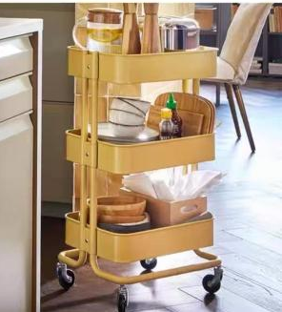
置物架工具车 | 约50*40*68cm | 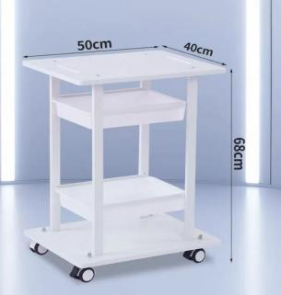
桌下收纳柜（三层） | 约33*38*51-58cm | 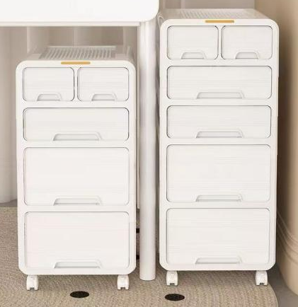
桌下收纳柜（四层） | 约33*38*70-75cm
桌下收纳柜（五层） | 约33*38*89-93cm
收纳箱1-9 | 详见采购清单 | 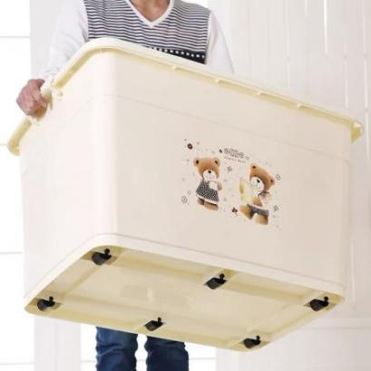
储物筐1 | 底面约37.5*25cm；开口约30*45cm，高度约14cm | 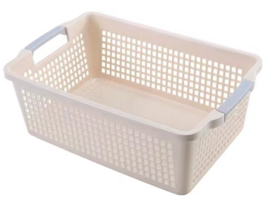
储物筐2 | 约480*345*240mm | 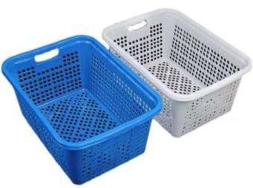
储物筐3 | 约580*432*290mm
收纳盒1 | 约34*25*22cm | 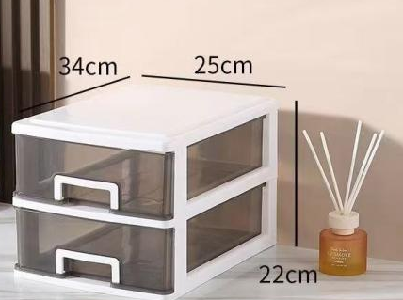
收纳盒2 | 约34*25*32cm
收纳盒3 | 约34*25*42cm
皮质纸巾盒 | 24*12**8.5cm | 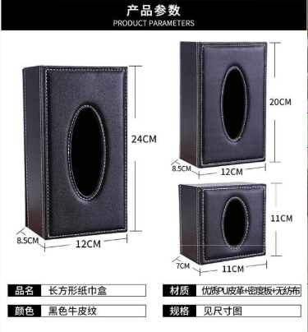
药箱 | 约33.5*23.5*39.5cm | 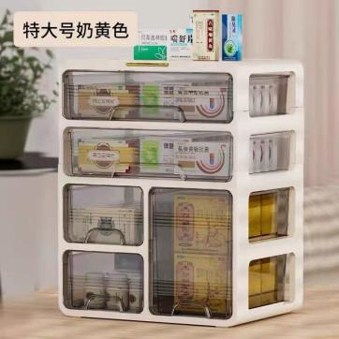
分药器 | 4.2*8*2cm | 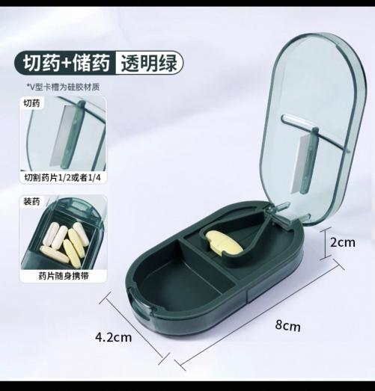
药盒 | 42格 | 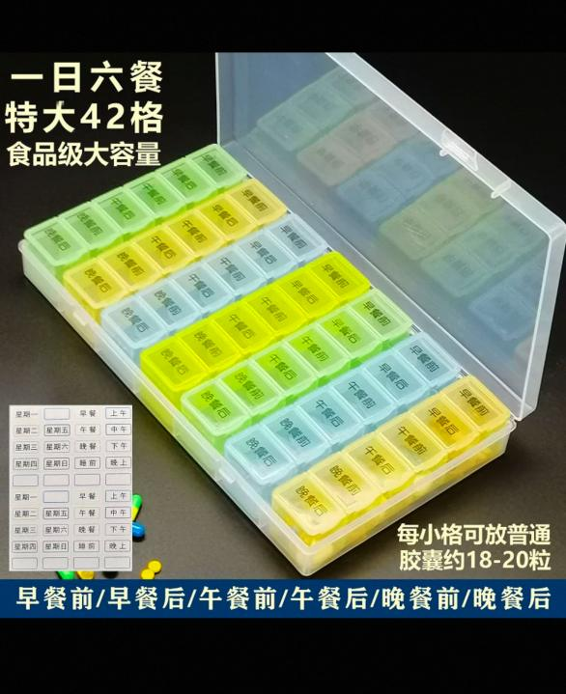
周转箱 | 约540*415*240mm | 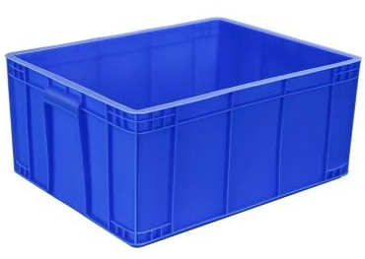
塑料筐 | 47*33*16cm  (右侧图片仅作参考） | 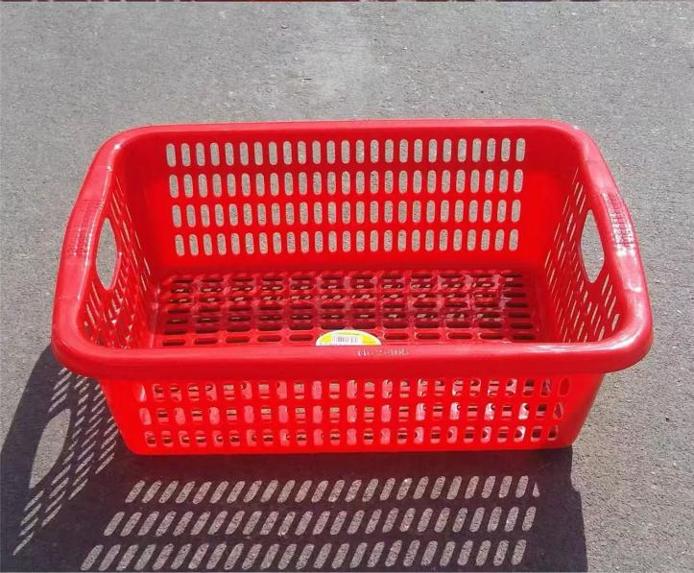
更衣室挂衣架 | 6排钩 | 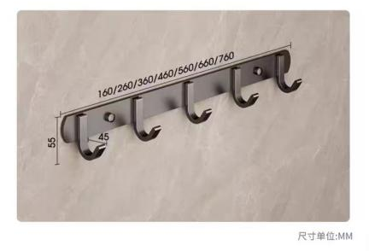
更衣室挂衣架 | 8排钩
生活垃圾桶1-6 | 15-60L | 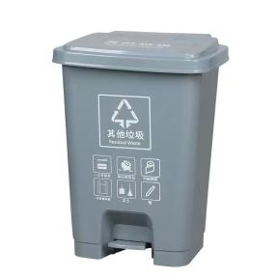
生活垃圾桶7 | 塑料 | 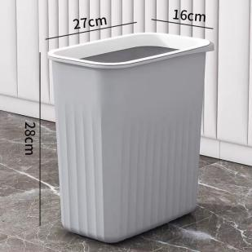
生活垃圾桶8 | 23.5*33*28cm | 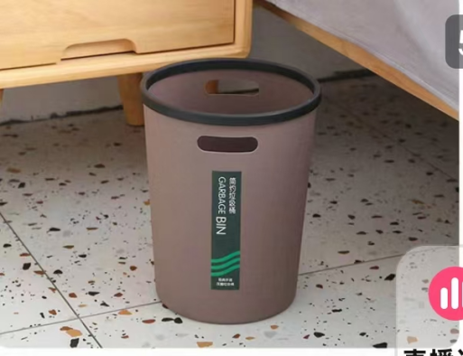
蓝色垃圾桶 | HDPE材质，金属手柄、可装饮用水约170斤，带盖 | 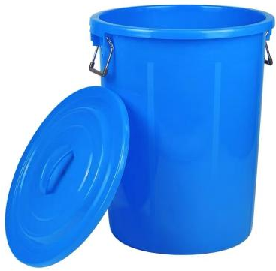
冰袋 | 加厚100ml/个、加厚400ml/个 | 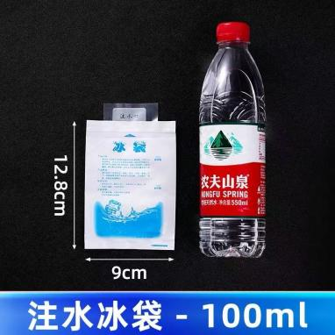
百洁布 | 10*6.5*3cm | 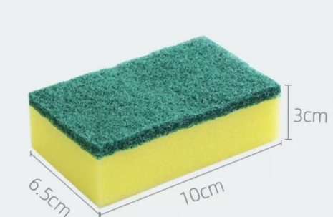
玻璃刮 | 2.4米杆；35cm刮头 | 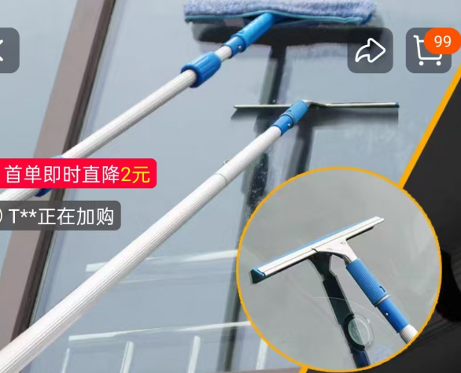
玻璃刮头 | 35cm刮头
喷壶 | 500ml | 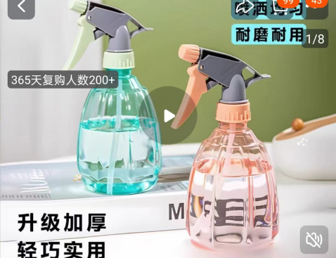
喷壶 | 2.5L | 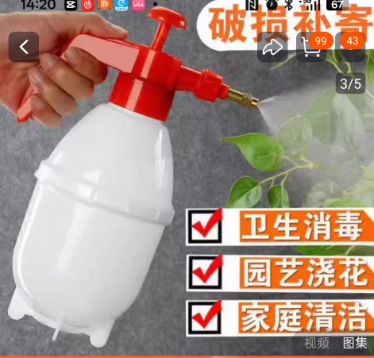
长柄地板刷 | 刷头27cm、柄长约117cm | 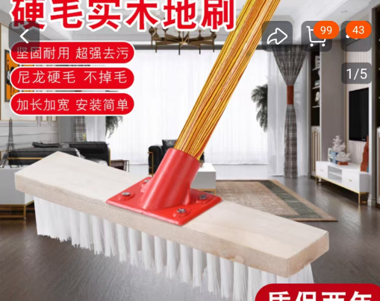
马桶刷套装 | 总尺寸：10*10*44.5cm；刷盒：10*10*14cm；刷柄约30-33cm | 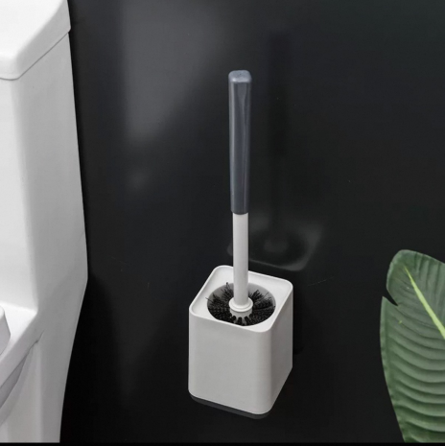
竹扫把 | 高约2.3米；宽约90米 | 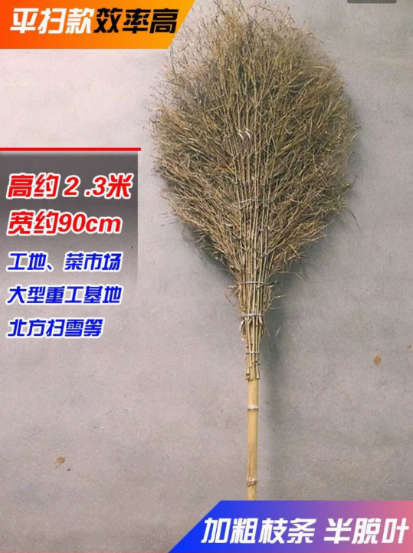
拖把杆 | 120cm杆+17cm夹子 | 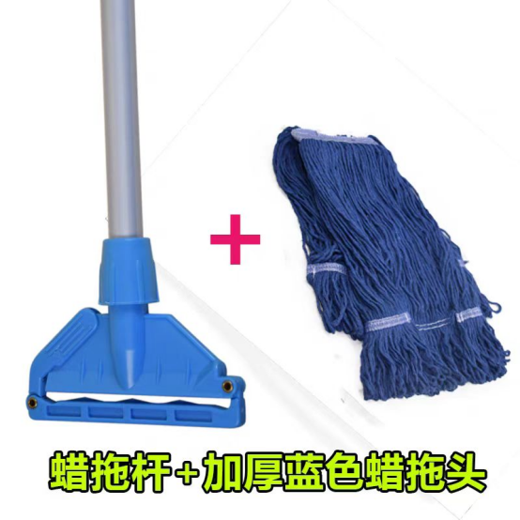
拖把布 | 17cm夹子使用
保洁专用毛巾 | 30*30cm | 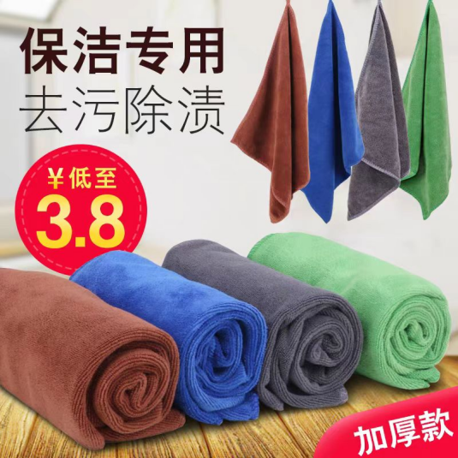
长柄刷 | 长约28cm | 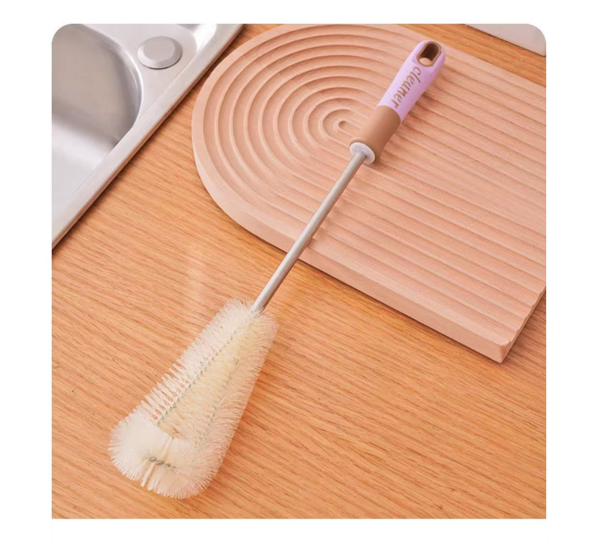
缝隙刷 | 23*12*2cm | 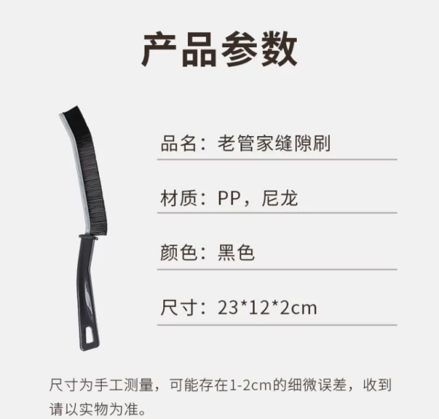
凉拖鞋 | 各型号 | 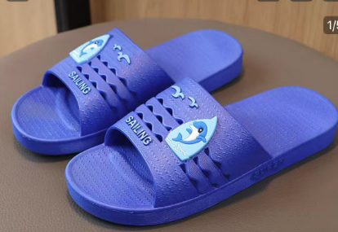
痰盂 | 21.3*22.3*13.6cm | 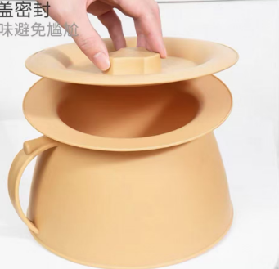
一次性杯子取杯器 | 约9*31cm | 